
Снегурочка

ЕЖЕКВАРТАЛЬНАЯ ГАЗЕТА
ДЕТСКОГО САДА №131

ВЫПУСК ОТ 01.12.2013

«МЫ ЗА ЗДОРОВЫЙ ОБРАЗ ЖИЗНИ!»

«Чем занять ребенка на прогулке зимой?»
На пороге зима — мороз, снег, короткие прогулки и замёрзшие носы. Это не повод, закутавшись в тёплый плед сидеть у телевизора. Чем же занять детишек в это время года? Как организовать прогулку так, чтоб всем было тепло и весело?
С малышом можно изготовить цветные сосульки - фонарики на веревочке. Просто налейте в пластиковый стакан воды, добавьте красок и опустите, до самого дна веревочку и на балкон, на ночь. А утром вас там будут ждать «леденцы» и «фонарики».
Огромную радость детям любого возраста доставляет лепка снеговой бабы. Можно взять из дома цветные пуговицы, старую шапку или шарф, морковку, подкрашенную воду и сделать снеговика необычным и разноцветным. Да и вообще — из снега можно слепить все, что душе угодно: снеговые башни, разных животных, домики. Ведь детям это так интересно! Подкрашенной водой на снегу можно рисовать цветные узоры. Просто возьмите пару бутылочек с водой, любые краски — и творите!
А как хорошо просто прогуляться с ребенком по скверу или по парку, подышать свежим воздухом, полюбоваться птицами и покормить их семечками или хлебными крошками. Можно смастерить для птичек кормушку и повесить ее на дерево. Малышу очень понравится наблюдать, как пернатые будут клевать корм.
Интересно погулять зимой возле озера, рассказывая ребёнку, что вода в озере зимой замерзает и превращается в лёд.
Игры со снегом запомнятся ребёнку на всю жизнь, да и вы получите массу удовольствия, на какое-то время, вернувшись в детство.

«Когда на улице мороз, что может быть лучше игр со снегом!»
«Варежка-подружка».
Если вашему сыну или дочке хочется пойти погулять по снежку, а рядом нет никого, кто составил бы малышу компанию, предложите ему поиграть с варежкой-подружкой. Возьмите варежку, у которой потеряна пара, - и сделайте ей лицо: из пуговичек - глазки, а из красной нитки - рот (или нарисуйте лицо). Теперь ваш малыш с удовольствием возьмёт на улицу варежку-подружку и поучит её.
Можно поиграть и в другие игры:
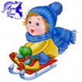
«Самый меткий» — нарисуйте цель на дереве, налепите снежков и бросайте. Можно усложнить задание: поставить ведерко и бросать снежки в него;
«Подарок деду Морозу» — слепите с малышом разные снежные фигурки из песочных формочек, украсьте их рябиной, шишками, веточками или разрисуйте красками — подарок готов;
«Дорожка» — покажите ребёнку, как можно проделать дорожку по снегу ногами, пусть он проделает то же самое. Покажите следы птиц и животных на снегу, расскажите, кто их оставил. Для малыша это будет очень увлекательно.
Прогулка и санки.
Огромное удовольствие получат не только ребятишки, но и взрослые, прокатившись с горки на санках. Для самых маленьких можно сделать целый «паровозик», связав несколько санок между собой. А для детей постарше придумайте зимние эстафеты: собирать расставленные флажки, съезжая на санках, или попасть в мишень снежком, спускаясь с горки. Вместо флажков можно использовать обычные ветки или игрушки.
«Снежные лабиринты».
Когда толщина снежного покрова достигает пятнадцати сантиметров или более того, в нём можно прорывать снежные лабиринты. Помогите вашему ребёнку сделать план лабиринта, который он захочет соорудить в снегу. Когда лабиринт будет готов, полейте его водой. Теперь по дорожкам сооружения можно катать игрушки или мячики.
Зима ждёт Вас!

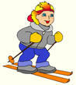
Когда на улице мороз, что может быть лучше катания на лыжах!

Прогулка с маленьким ребёнком зимним днём - это всегда опасения, что он может замёрзнуть. Если 4-5 летний малыш не занят интересной игрой, не бегает, не катается, а чинно прогуливается за ручку с взрослым или важно восседает на санках, то весьма вероятно, что скоро он начнёт замерзать, и просится домой, в тепло.
А сколько радости и пользы могут принести лыжи. Для лыжной прогулки дошкольнику на первых порах вполне хватит территории двора или ближайшего сквера.
Очень важно, чтобы ребёнок был тепло и легко одет, а ещё лучше - комбинезон из непромокаемой ткани.
Осваивать «лыжную грамоту» можно с 3-4 лет.

Как правильно выбрать лыжи?
Чтобы они были по росту, ребёнок должен доставать до их конца вытянутой рукой, а высота палок должна быть на уровне подмышечных впадин. Для начала можно использовать валенки или сапожки, крепления у лыж при этом должны быть мягкие, а через год-другой можно уже покупать специальные лыжные ботинки.
Прежде всего, ребёнка следует научить самостоятельно, надевать лыжи и без посторонней помощи подниматься после падения. Самое трудное - первые шаги. Их лучше начинать в погожий зимний день, когда температура воздуха не ниже -10 С. Поддержите ребёнка, научите правильно ставить лыжи, не тащить их за собой, а хоть немного скользить. Упадёт - не беда. Постарайтесь обойтись без упрёков и насмешек. Посмейтесь вместе и объясните, что падать надо тоже умеючи: не назад, не вперёд, а в сторону.
Главное - это помочь выработать скользящий шаг. Этим удобнее заниматься на накатанной лыжне. Известно, что дети очень любят подражать. И если вы не просто даёте указания, а показываете, как надо скользить то на одной, то на другой лыже, поочерёдно энергично отталкиваясь палками, ребёнок быстрее почувствует и поймёт ваши требования.
А как страшно бывает самостоятельно первый раз спуститься на лыжах с горки! Для этого нужно найти недлинный и очень пологий спуск. Пусть малыш расставит лыжи на ширине стопы, слегка присядет, а туловище без напряжения слегка наклонит вперёд. Руки согнуты и отведены назад. Обязательно объясните ребёнку, что ни в коем случае нельзя спускаться с горки на прямых и широко расставленных ногах; чтобы перед ним никого не было.
Научите ребёнка и простейшим способам торможения. Один из них называется «плугом»: пятки лыж раздвигаются, носки сводятся вместе, лыжи ставятся на внутренние рёбра. Другой способ - «полуплугом», или упором, когда одна лыжа скользит, другая отставляется пяткой в сторону и ставится на ребро.
Первые лыжные уроки не должны быть слишком продолжительными: не более 15-20 минут. Постарайтесь не делать больших перерывов между ними, иначе ребёнок может утратить едва освоенные навыки. А ваши похвалы - пусть маленьким успехам - прибавят желания вновь и вновь вставать на лыжи.
Наградой за ваши совместные систематические усилия будет не только удовольствие от катания на лыжах, которое вы разделите с малышом, но и его окрепшее здоровье. Про лыжи можно смело сказать: они всем возрастам покорны.

Когда на улице мороз, что может быть лучше катания на коньках!
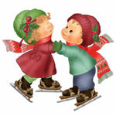
Прогулка с маленьким ребёнком зимним днём - это всегда радость, наблюдение зачем – то новым. А сколько радости и пользы могут принести коньки.
Возраст 4-5 лет - это очень подходящий период для освоения этого изящного вида спорта.
Малышам, как правило, предлагают фигурные коньки с зубчиками спереди. Катание на коньках полезно всем, но особенно это благотворно для формирования организма девочек.
Коньки должны быть хорошо наточены. Ботинки надевают обязательно на шерстяной носок. Очень важно их правильно зашнуровать - пальцы ног свободны, а вот подъём туго стянут. Если ботинки великоваты, можно положить в них толстые стельки или надеть ещё одну пару носков. Для катания на коньках лучше всего одеть малыша в комбинезон или курточку и утеплённые не промокаемые брючки.
Любой новичок на льду чувствует себя не уверенно. Преодолеть это в какой - то степени помогут специальные тренировки во дворе на утоптанном снегу: надеть коньки, походить в них, выполнить наклоны, поприседать и даже попрыгать. Эти упражнения способствуют большей устойчивости на льду.
Без падений ещё никто не научился кататься на коньках. Безопаснее всего - на бок и очень не желательно - назад, так как можно сильно удариться затылком. Обратите внимание, что назад падают чаще всего не вовремя скольжения, а когда стоят на месте, выпрямившись во весь рост. Приучите ребёнка, стоять на чуть согнутых ногах немного наклонившись вперед. При этом коньки надо стараться ставить не параллельно, а слегка под углом.
Не следует пугаться, если после катания на коньках ребёнок жалуется на боли в ногах. Это может быть результатом непривычной мышечной нагрузки, чрезмерной продолжительности прогулки. Если эти жалобы регулярно повторяются необходимо проконсультироваться с врачом: нет ли у ребёнка плоскостопия.
Используйте этот благодатный возраст, чтобы привить малышу любовь к конькам, и ваши усилия будут вознаграждены.

«Не болеем мы зимой».

Зимой дети чаще, чем в тёплое время года болеют различными простудными заболеваниями.
Профилактика детских простудных заболеваний включает в себя иммунизацию детей; приём витаминов; систематическое проветривание помещений; облучение помещений кварцевой лампой; влажная уборка помещений; закаливание детей; регулярные физические упражнения и прогулки на свежем воздухе.
Значительное влияние на здоровье ребёнка оказывает воздушная среда помещений. Потребность детей в чистом и свежем воздухе очень велика, так как большая частота и малый объем дыхательных движений сочетается у них с высокой потребностью в кислороде. Необходимо, чтобы воздух в помещении отвечал гигиеническим нормам.
Для профилактики простудных заболеваний полезны некоторые элементы точечного массажа и самомассажа, дыхательная гимнастика. При проведении самомассажа рекомендуется обучать детей не надавливать с силой на указанные точки, а массировать их, мягкими движениями пальцев, слегка надавливая.
Большую роль в предупреждении заболеваний органов дыхания и голосового аппарата играет правильное дыхание - через нос. При носовом дыхании воздух, проходит через носовые пути, где очищается от пыли, микробов и других вредных примесей, увлажняется и согревается. В каждодневной практике желательно использовать упражнения с озвученным выдохом: «р-р -р», «п-ф-ф», «тик-так» и т.д.
Для предохранения детей от простудных заболеваний не следует выводить детей из сильно нагретых помещений на холод, разрешать пить холодные напитки в разгоряченном состоянии. Необходимо следить за тем, чтоб дети продолжительное время долго не разговаривали, не кричали, не плакали на прогулках в сырую и холодную погоду.
Мощным фактором профилактики детских простудных заболеваний является закаливание. Средствами закаливания являются солнце, воздух и вода. Существуют общие правила для всех видов закаливания.
Закаливание осуществляется только полностью здоровыми людьми.
Дозы закаливающих воздействий следует увеличивать постепенно. Необходимо учитывать индивидуальные особенности организма.
Закаливающие процедуры проводят систематично и последовательно. Необходимо приучать организм к самым различным видам охлаждения: сильным, средним, слабым, быстрым.
Проводить воздушные и солнечные ванны следует во время бега, ходьбы, выполнения общеразвивающих упражнений, подвижных игр.
Следует помнить: какими бы совершенными методами ни проводилось закаливание в дошкольном образовательном учреждении, оно не достигнет желаемого результата, если не найдет поддержки в семье.
Оказывается, что на 20% здоровье зависит от генотипа, на 20% - от экологии, на 50% от образа жизни и лишь на 10% - от медицинского обслуживания.
Поэтому наше здоровье и здоровье наших детей в наших руках.

Зимние напитки: вкусно и полезно!
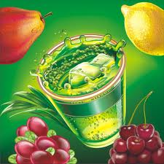
Зимой для профилактики и лечения простуды, для укрепления иммунитета очень полезны витамины из натуральных продуктов - например, ягод. Самые полезные ягоды для зимнего рациона: шиповник, брусника, клюква, черника.

Шиповник
Шиповник является лидером по содержанию каротина, он полезен для глаз. В нём есть витамины С, Е, Bl, В2, РР, К, фосфор, железо, магний, кальций, цинк, медь. Норма отвара шиповника для детей от 1 до 4 лет — по 1/4 стакана 1-2 раза в сутки, взрослые могут выпивать 1-2 стакана. Сушеный шиповник «дороже» свежего — ведь в нём почти вдвое больше полезных веществ.

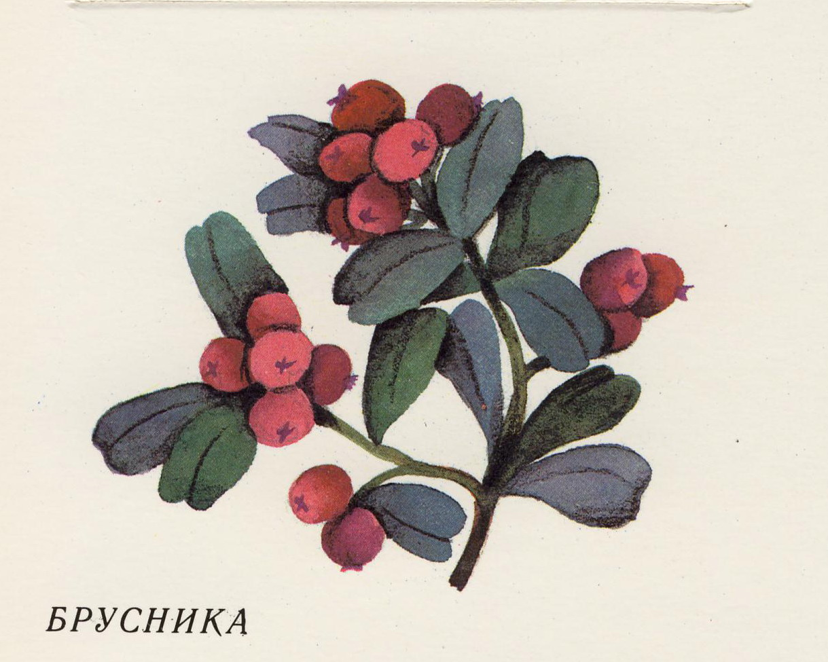
Брусника
Эти кислые ягодки содержат много витамина С, в них есть провитамин А, калий, кальций, магний, фосфор и железо, органические кислоты. Брусника долго не портится, потому что в ней много бензойной кислоты. Это сильный антисептик, то есть вещество, уничтожающее микробы. Бруснику и настой её ягод дают больным с высокой температурой. Ягоды полезны при гастритах с пониженной кислотностью желудочного сока, при язве желудка. Брусникой лечат болезни почек и мочевыводящих путей, болезни печени.

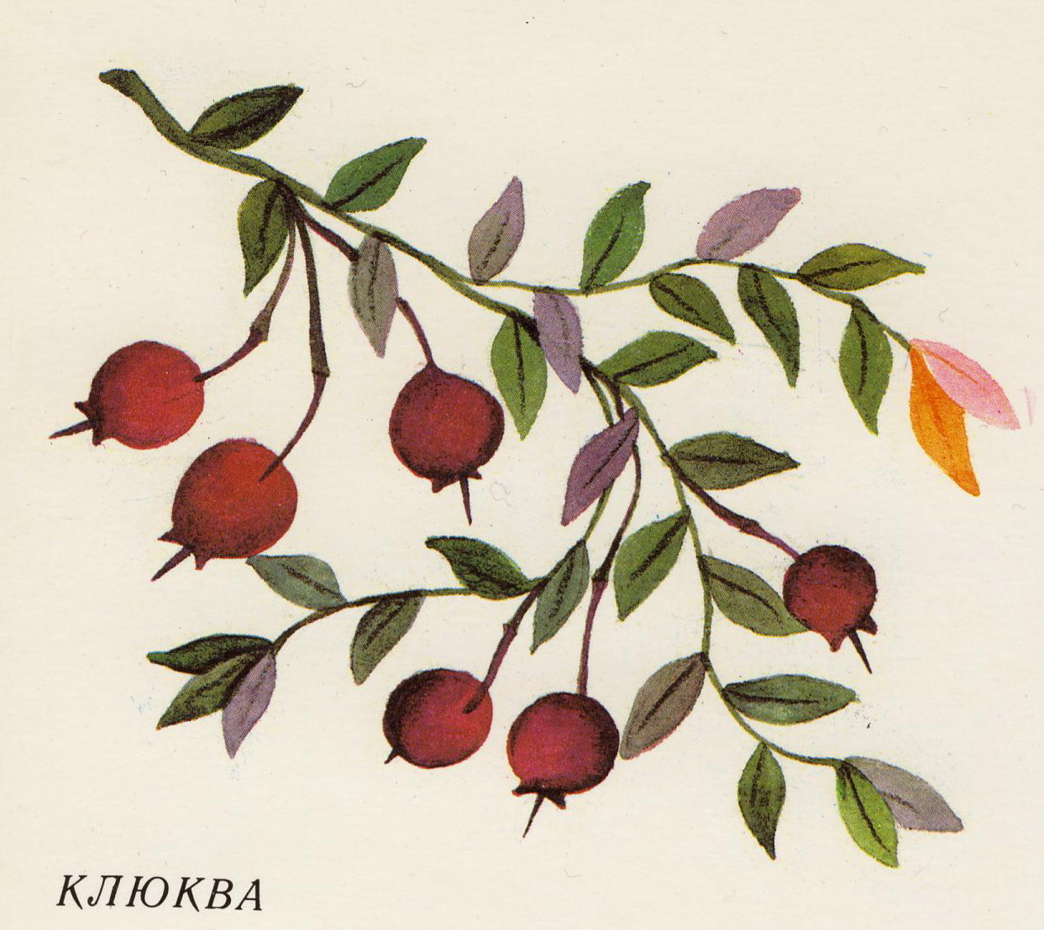
Клюква
Ее называют «северным лимоном» - нетрудно догадаться почему. Клюква - превосходный источник витамина С. В составе клюквы имеется довольно редкий витамин РР, который способствует повышению иммунитета. Клюква содержит много витаминов группы В, а также калий, йод и магний. Клюквенные морсы не только понижают жар, но и выводят токсины из организма. Это природный антибиотик, она успешно борется со многими бактериями. Обычно её хранят в замороженном виде: после размораживания она быстро портится.

Черника
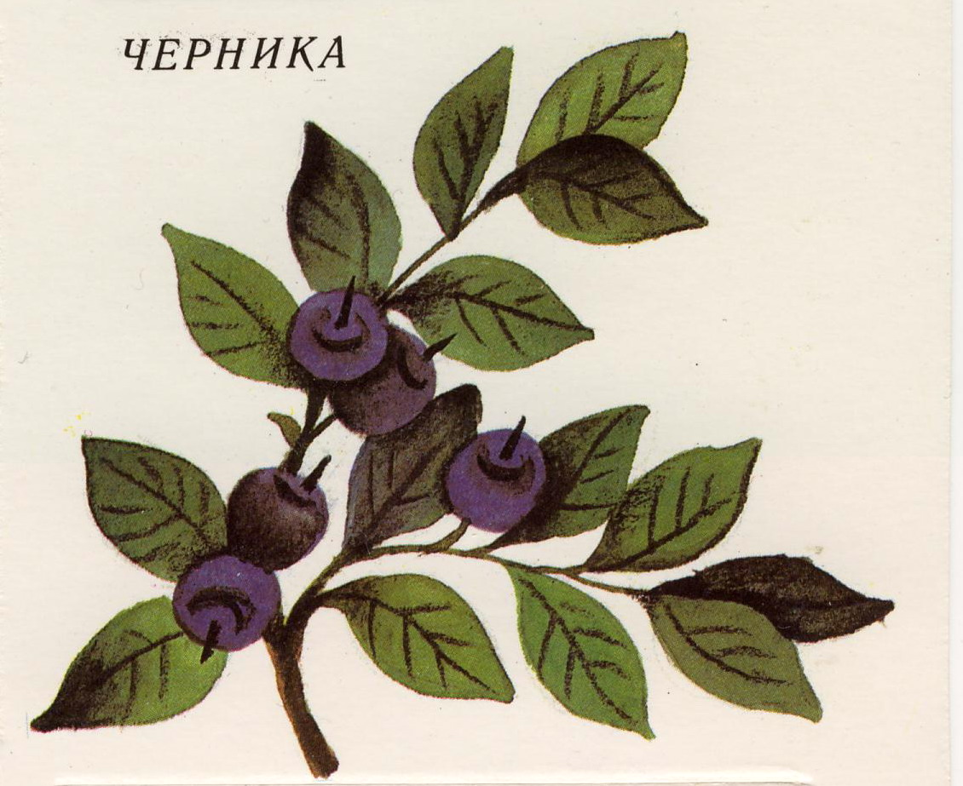
Эта уникальная ягода содержит органические кислоты: лимонную, яблочную, молочную, щавелевую, янтарную, хинную, витамины С, В, Р, много пектина. По содержанию марганца черника занимает первое место среди всех плодов, марганец нужен человеку для кроветворения. Ещё в ней есть железо, медь, цинк. Черника регулирует работу желудка и кишечника, лечит почечнокаменную болезнь и ангину, помогает при любых воспалениях. Ягоды черники улучшают зрение с помощью особых веществ - что интересно, они всё ещё не расшифрованы наукой.

«Начните день с улыбки!»
Жаль, но в последние годы становится все больше людей с неустойчивым настроением, мрачными лицами. От взрослых «заражаются» и дети. А улыбающийся человек чувствует себя бодрым, жизнерадостным, счастливым. От него и у окружающих поднимается настроение. Улыбка и смех снимают напряжение, поднимают тонус, поддерживают высокую активность.
Попробуйте приучить себя и своего ребенка каждое утро перед зеркалом (или глядя друг на друга) улыбаясь вспомнить что-нибудь хорошее.
В детском саду мы учимся хвалить себя «Я, хороший! Я хорошая!», улыбаться и гладить себя по голове. Попробуйте и вы делать это ежедневно. Пусть это станет Вашей семейной традицией. Ведь жизнерадостный человек – это оптимист со светящимися глазами, с сердцем которое бьется звонко, упруго и радостно, выразительными движениями и уверенной походкой. Улыбайтесь!!!

Выпуск подготовлен творческой группой: «Учителя здоровья»
Руководитель: Дубова И.А.
Члены: Давиденко Е.Н., Понёва Е.Н., Логинова И.В., Мосунова С.А.,
инструктор по физической культуре Владимирова С.В.

